02/23-12

Präzise, ergonomisch und schnell

Neuheit von Sihga erleichtert den Terrassenbau

Für den Terrassenbau präsentiert die Sihga GmbH jetzt ein neues Werkzeug: Orakelix. Das in Österreich hergestellte Produkt bestimmt nicht nur die präzise Höhenlage während des Baus einer Terrasse, sondern verbessert auch die Ergonomie bei der Terrassenlagerverstellung. Gleichzeitig bietet die Neuheit eine Zeitersparnis von 20 bis 30 Prozent beim Justieren und Erstellen der Unterkonstruktion.

Beim Terrassenbau kommt es auf Genauigkeit an – hier ist Millimeterarbeit gefragt. Damit Handwerker ein hochwertiges Ergebnis erzielen, muss das Werkzeug zuverlässig sein. Mit Orakelix bietet Sihga ein Produkt für den effizienten Terrassenbau, das akkurates und ergonomisches Arbeiten möglich macht. Denn das patentierte System ist auch ideal zum Aufmaß nehmen.

Praktisch und komfortabel
Orakelix ist mit einem inneren und äußeren Längsteil ausgestattet. Diese sind längsverschiebbar und verfügen über eine präzise Messskala sowie Markierungen. Dadurch entsteht eine präzise Bestimmung der Höhenlage und das genaue Ablesen des JustiFix-Typs sowie den dazugehörigen Adaptern. Das sofortige Auswählen des richtigen Produkts wird dadurch möglich. JustiFix ist ein Justierfuß von Sihga, der entwickelt wurde, um Unebenheiten auszugleichen und eine solide Basis für die Montage von Terrassenunterkonstruktionen zu schaffen. Zudem entfällt lästiges Austauschen sowie mühsames Auf- und Abdrehen oder Einsetzen und Entfernen von Adaptern.

Die durchdachte Konstruktion und die Integration eines Drehmechanismus am Nivellierstab sorgen für eine schnelle und genaue Vorhersage der benötigten JustiFix-Typen und ermöglichen die unkomplizierte Einstellung der JustiFix-Terrassenlager im Stehen – ohne sich bücken zu müssen. Dabei schont die ergonomische Vorgehensweise die Gesundheit des Rückens und trägt zu einem angenehmeren Arbeiten bei. Außerdem sind Zeitersparnisse beim Justieren von bis zu 30 Prozent möglich.

Schnelle und einfache Bedienung
Nachdem der Empfänger auf die 0,00-Markierung ausgerichtet und fixiert ist, wird der Laser am tiefsten Punkt des Terrassengeländes positioniert. Jetzt kommt Orakelix zum Einsatz: Das Produkt wird mit dem Fußteller auf das fertige Terrassenniveau gestellt. Danach wird das Gummirad justiert bis der Laserempfänger auf Laserniveau ist und die Schraube festgezogen werden kann. Anschließend erfolgt die Einstellung und Fixierung der Belagstärke sowie der Distanz und Unterkonstruktionshöhe. Auch die Bestimmung der JustiFix-Typen ist danach schnell umgesetzt: Nachdem der Fußteller vom Orakelix auf die erste Position vom Justierfuß gestellt und der Laserempfänger auf Laserniveau ist, kann der JustiFix-Typ sowie die Adapteranzahl abgelesen werden. Der nächste Schritt ist die Positionierung der Justierfuß-Typen mit den möglichen Adaptern.

Orakelix ist ein zuverlässiges, praktisches und arbeitserleichterndes Werkzeug für Terrassenbauer. Denn durch seine vielseitige Funktionalität und die präzisen Messungen wird es zum wertvollen Tool für professionelle Handwerker. Weitere Informationen erhalten Interessierte unter www.sihga.com.
ca. 3.100 Zeichen

Über die SIHGA GmbH:
Die SIHGA GmbH mit Sitz im oberösterreichischen Gmunden ist Innovationsführer für Befestigungstechnik im Holzbau. Mit seinen Lösungen beliefert das Unternehmen Kunden aus Industrie und Gewerbe sowie ausgewählte Fachhändler. Das Produktprogramm umfasst Systeme für die Anwendungsschwerpunkte Holz-, Fassaden-, Terrassen- und Wasserbau. Hierzu zählen Systemschrauben und -verbinder, Lastaufnahmemittel und spezielle Lösungen für den Holzbau sowie den konstruktiven Holzschutz. SIHGA verfügt über 80 Patente, Gebrauchsmuster- und Markenregistrierungen. Unlängst wurde das Unternehmen mit dem österreichischen Staatswappen ausgezeichnet. Dies erhalten Firmen, die sich durch außergewöhnliche Leistungen um die österreichische Wirtschaft verdient gemacht haben und in ihrer Branche eine führende und allgemein geachtete Stellung innehaben. Bislang dürfen lediglich 0,4 Prozent aller österreichischen Firmen diese Auszeichnung führen. Seit 2020 ist die SIHGA GmbH auch als „Klimaneutrales Unternehmen“ ausgezeichnet.

Bildunterschriften:
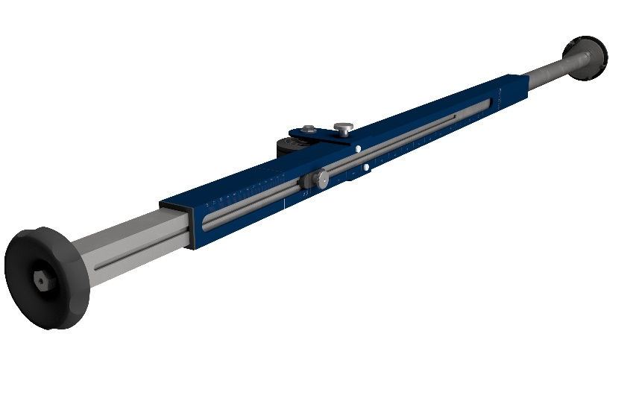

[23-12 Orakelix]
Mit dem Orakelix von Sihga lassen sich Höhenlagen während des Baus einer Terrasse präzise bestimmen. Gleichzeitig verbessert das Produkt die Ergonomie bei der Terrassenlagerverstellung.
Foto: SIHGA GmbH
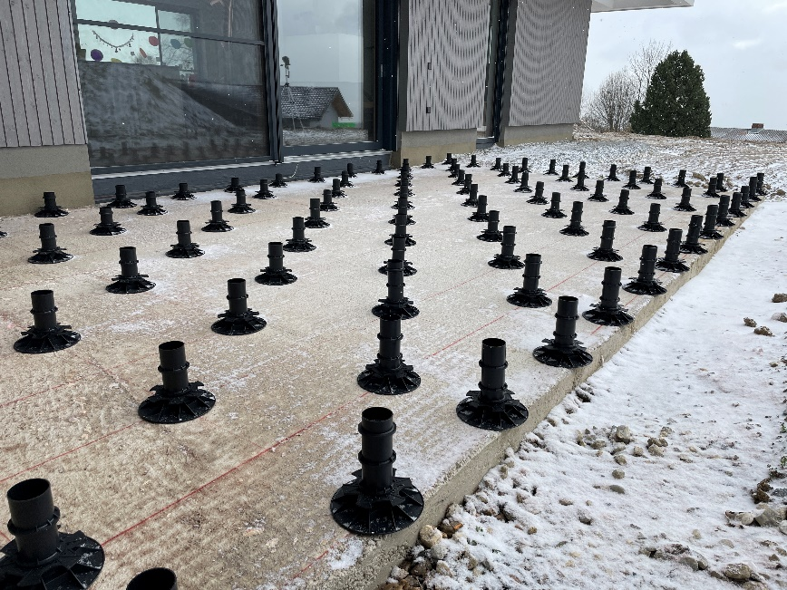
[23-12 Anwendung]
Die Einstellung und Fixierung der Belagstärke sowie der Distanz und der Unterkonstruktionshöhe ist dank Orakelix möglich.
Foto: SIHGA GmbH

SIHGA GmbH
Jane-Beryl Simmer
Fon: +43 7612 74370 0
Mail: info@SIHGA.com
www.SIHGA.com
Kommunikation2B
Mareike Wand-Quassowski
Fon: +49 231 330 49 323
Mail: m.quassowski@kommunikation2b.de
www.kommunikation2b.de

